Ce document a pour but d’aider les accompagnants des coureurs (et coureuses !) des 3 courses du samedi 4 juillet de La Montag’hard.

Il est basé sur mon expérience personnelle de la course, celle de ma « SuperSuiveuse » et ma connaissance de la géographie locale du Val Montjoie.

L’idée générale est de vous aider à bâtir votre propre journée, faire en sorte que les accompagnants des concurrents puissent non seulement profiter de la course, mais aussi des magnifiques paysages du Val Montjoie.

Ce document n’est pas un document officiel de l’organisation de la course, mais est à disposition de tous. Les opinions exprimées dans ce document ne reflètent que celles de son auteur.

Les temps de ce roadbook sont donnés pour le suivi d’un coureur situé aux 2/3 du peloton environ (en fait moi-même) :

* 28h sur la Montagn’hard (109km)
* 18h sur la Moins’Hard (70km)
* 11h sur la Mi’Hard (52km)

Le suiveur de la Montagn’hard, s’il fait un maximum des endroits indiqués, est supposé ne pas dormir…. :-). Certains points de rencontre peuvent avoir plus ou moins d’intérêt, mais tout ce qui est possible est mentionné. Les trajets en voiture sont relativement limités du fait du caractère relativement « ramassé » du tracé de la course, à l’exception des points de rencontre à Megève sur la Montagn’hard, dont on peut estimer que l’intérêt est assez faible par rapport à leur impact environnemental. A vous de voir.

Tous les points ne **PEUVENT PAS** être enchaînés. Si vous en faites certains, vous ne pourrez pas faire le suivant à temps pour voir le même coureur. Ces impossibilités ont été indiquées.

Chacun des points de rencontre proposés est décrit dans le tableau qui suit avec les coordonnées GPS telles que vous pouvez les saisir dans une application de guidage GPS. Je recommande Google Maps de préférence à Waze car Google Maps permet de télécharger les cartes hors-ligne, ce qui vous rend indépendant d’une connexion 3G/4G ou de la puce 5G qui vous a été injectée avec le vaccin Covid-19. Il suffit pour cela de choisir « Plans hors connexion » dans le menu de Maps, puis « Sélectionner votre propre plan » et définir la zone à télécharger.

Quelques indications d’accès sont données afin de faciliter la navigation ainsi que la localisation des points mentionnés sur les cartes détaillées (extraits Openstreetmap : attention l’échelle des cartes n’est pas indiquée ni même identique d’une carte à l’autre).

Rappelez-vous que vous évoluez en zone montagneuse, que les routes sont souvent étroites, souvent tortueuses, et que la course peut induire du trafic supplémentaire. La plus grande prudence et le respect des autres sont bien sûr de mise.

Bon suivi de course à tou-te-s.

En cas de question ou de suggestion d’amélioration, n’hésitez pas à me contacter sur [http://www.kikourou.net](http://www.kikourou.net/) (pseudo : bubulle) ou par mail à [christian.perrier.1961@gmail.com](mailto:christian.perrier.1961@gmail.com). Mais pas pendant la course… :-). Et….. si vous croisez une certaine Elisabeth sur un de ces points, faites-lui la bise, c’est ma suiveuse à moi !

**Suivi de la Montagn’hard**

* Le « familial raisonnable » (peu de marche, largement de jour et du tourisme en plus):
* 1 : Départ
* 2 : L’Etape (uniquement si le coureur n’est pas trop rapide)
* 4 : Le Signal
* 5 : La Laya (possible avec des enfants à partir de 7-8 ans)
* 7 : Les Contamines
* P7 : Bionnassay (de nuit pour les derniers)
* Arrivée
* Le « motivé » (enchaînements rapides, pas mal de route, de la marche, mais gros soutien du coureur aux points clé)
* 1 : Départ
* 2 : L’Etape (montée à pied peut-être nécessaire si coureur rapide)
* 4 : Le Signal
* 5 : La Laya
* 7 : Les Contamines
* 8 : Chalets de Miage (très bon marcheur uniquement)
* 9 : Bellevue
* 10 : Les Toilles
* 11 : St-Gervais Patinoire
* 13 : Les Plans
* Arrivée
* Le « suiveur classe internationale » (aussi fatigant que la course, beaucoup de route, y compris de nuit, peu de répit, mais énorme soutien du coureur) :
* 1 : Départ
* 2 : L’Etape (montée à pied peut-être nécessaire si coureur rapide)
* 4 : Le Signal
* 5 : La Laya ou 6 : Refuge de Tré la Tête
* 7 : Les Contamines
* 8 : Chalets de Miage
* 9 : Bellevue
* 10 : Les Toilles
* 11 : St-Gervais Patinoire
* 12 : Bas de la route de Tague
* 13 : Les Plans
* 14 : Megève Pettoreaux
* 15 : Megève Planellet
* Arrivée

**Suivi de la Moins’Hard**

* Le « familial raisonnable » (peu de marche, largement de jour et du tourisme en plus):
* 1 : Départ
* 2 : L’Etape (uniquement si le coureur n’est pas trop rapide)
* 4 : Le Signal
* 5 : La Laya (possible avec des enfants à partir de 7-8 ans)
* 7 : Les Contamines
* P7 : Bionnassay (de nuit pour les derniers)
* Arrivée
* Le « motivé » (enchaînements rapides, pas mal de route, de la marche, mais gros soutien du coureur aux points clé)
* 1 : Départ
* 2 : L’Etape (montée à pied peut-être nécessaire si coureur rapide)
* 4 : Le Signal
* 5 : La Laya
* 7 : Les Contamines
* 8 : Chalets de Miage (très bon marcheur uniquement)
* 9 : Bellevue
* Arrivée
* Le « suiveur classe internationale » (aussi fatigant que la course, beaucoup de route, y compris de nuit, peu de répit, mais énorme soutien du coureur) :
* 1 : Départ
* 2 : L’Etape (montée à pied peut-être nécessaire si coureur rapide)
* 4 : Le Signal
* 5 : La Laya
* 7 : Les Contamines
* 8 : Chalets de Miage
* 9 : Bellevue
* 20 : Tresse d’en Bas
* Arrivée

**Suivi de la Mi’Hard**

* Le « familial raisonnable » (peu de marche, largement de jour et du tourisme en plus):
* 1 : Départ
* 2 : L’Etape (uniquement si le coureur n’est pas trop rapide)
* 4 : Le Signal
* 5 : La Laya (possible avec des enfants à partir de 7-8 ans)
* 7 : Les Contamines
* Arrivée
* Le « motivé » (enchaînements rapides, pas mal de route, de la marche, mais gros soutien du coureur aux points clé)
* 1 : Départ
* 2 : L’Etape (montée à pied peut-être nécessaire si coureur rapide)
* 4 : Le Signal
* 5 : La Laya
* 7 : Les Contamines
* Arrivée
* Le « suiveur classe internationale » (aussi fatigant que la course, beaucoup de route, y compris de nuit, peu de répit, mais énorme soutien du coureur) :
* 1 : Départ
* 2 : L’Etape (montée à pied peut-être nécessaire si coureur rapide)
* 4 : Le Signal
* 5 : La Laya
* 7 : Les Contamines
* Arrivée

| **Nom** | **Mi’Hard** | **Moins’Hard** | **Montagn’hard** | **Coordonnées GPS** | **Repère** | **Accès** | **Remarques** |
| --- | --- | --- | --- | --- | --- | --- | --- |
| **Départ St-Nicolas** | 8h | 7h | 5h | **45.854960,6.722350** | 1 |  |  |
| **L’Etape (ravito 1)** | 11h45 (10h15-12h30) | 11h (9h25-11h30) | 9h15  (8h-10h30) | **45.802960, 6.713615** | 2 | Depuis St-Nicolas, revenir à St-Gervais, puis remonter la vallée direction Les Contamines (des routes alternatives plus directes existent mais sont très étroites, vous êtes prévenus !), dépasser le village en suivant les indications « Domaine skiable ».  Garer le véhicule au pied de la télécabine de la Gorge (P1 : 45.800806, 6.720500). Prendre la télécabine jusqu’à son sommet.  Alternativement, on peut monter à pied par la piste de ski qui est une route 4x4. Compter 45 minutes à 1 heure (300m de dénivelé) pour un marcheur normal sans entraînement particulier. Une personne entraînée pourra faire le trajet en 30 minutes.  On peut aussi monter depuis le pied de la télécabine de Montjoie. | Attention, la télécabine ouvre en principe à 8h45. |
| **ND de la Gorge**  **(point de passage)** | 12h20  (10h30-13h) | 11h40  (9h40-12h) | 9h50  (8h15-11h) | **45.792380, 6.715680** | 3 | Ce n’est qu’un point de passage, mais c’est très joli et facile si vous ne souhaitez pas aller à l’Etape et au Signal.  Depuis St-Nicolas, revenir à St-Gervais, puis remonter la vallée direction Les Contamines et aller au bout de la vallée. Parking 200m avant l’église (P2 : 45.792380, 6.715680).  Les coureurs arriveront d’un chemin débouchant sur la route au niveau du parking puis remonteront sur un chemin près de la route jusque 200m au-delà de l’église. | Impossible à faire si vous êtes allé à l’Etape sauf si vous descendez plus vite que les coureurs ! |
| **Le Signal (ravito 2)** | 13h15 (11h10-14h30) | 12h30 (10h20-13h20) | 10h45  (9h10-12h30) | **45.787016, 6.694343** | 4 | Depuis l’Etape, prendre la télécabine du Signal).  On peut également monter à pied (400m de dénivelé). Compter 1 heure 15 pour un marcheur normal sans entraînement particulier. Une personne entraînée pourra faire le trajet en 30 minutes. Le sentier (une route 4x4) suit globalement le parcours de la télécabine  Redescendre à l’Etape puis au bas du TC de la Gorge par les 2 télécabines ou bien par les sentiers de la montée. On peut également redescendre alternativement en suivant les indications « Bûche Croisée » puis « ND de la Gorge via l’Anery » (plus rapide mais plus technique). | La télécabine ouvre en principe à 9h.  Elle est fermée de 12h30 à 13h45 |
| **La Laya**  **(point de passage)** | 15h15  (12h-16h30) | 14h30  (11h20-15h15) | 12h45  (10h20-14h45) | **45.779130, 6.720607** | 5 | Si vous venez du Signal ou l’Etape, déplacez éventuellement votre véhicule sur 500m jusqu’au parking de ND de la Gorge (P2 : 45.792380, 6.715680) pour vous éviter un retour fastidieux.  Si vous venez de ND de la Gorge, pas besoin de déplacer le véhicule.  A ND de la Gorge, traverser le torrent en suivant la direction « Nant-Borrant ». Vous remontez alors « La Voie Romaine » jusqu’au « Pont Romain ». Ne manquez pas à droite, un peu avant le Pont Romain le Pont Naturel indiqué. Passer le Pont Romain puis, peu après, suivre le sentier à gauche indiqué « La Laya » et « Refuge de Tré la Tête ».  Compter 1 heure à 1 heure 15 pour un marcheur normal sans entraînement particulier. Une personne entraînée pourra faire le trajet en 30 minutes. Le chemin est facile (300 mètres de dénivelé tout de même, un peu brutal au démarrage). | La Laya est un simple point de passage de la course, mais un endroit très agréable avec un abreuvoir que les coureurs apprécient.  Recommandé avec des enfants. |
| **Refuge de Tré la Tête**  **(« ravito » 3, point d’eau)** | 16h  (12h30-17h30) | 15h30  (11H45-16h15) | 14h  (11h-16h) | **45.791684, 6.735177** | 6 | Deux options possibles, dans les deux cas pour 800 mètres de dénivelé :   * Parking de Cugnon (P3 : 45.812193,6.730499) puis suivre les indications « Refuge de Tré la Tête ». A un moment, deux options sont possibles : « via le chemin Claudius Bernard » vous fera monter en sens inverse de la course alors que l’option alternative (« via la forêt », je crois) sera plus calme mais sans encourager les coureurs. Compter 2h à 2h30 de montée pour un bon marcheur. * Parking de ND de la Gorge (P2 : 45.792380, 6.715680) puis suivre les indications « Refuge de Tré la Tête ». Vous passerez par La Laya où vous rejoindrez la course. Vous monterez donc par le trajet des coureurs. Le trajet est un peu plus long et plus accidenté que le précédent, après La Laya. Compter 2h15 à 3h. | Réservé aux marcheurs très entraînés. Rend impossible de retrouver les coureurs au point suivant (ravito des Contamines) sauf si vous courez plus vite qu’eux.  Peut être enchaîné après être redescendu du Signal  C’est par contre une randonnée superbe par beau temps et vous vivrez l’ambiance intime de la course, surtout si le célèbre Bagnard est là et a pu trouver de l’aide pour monter 1 ou 2 fûts de bière (les mesures sanitaires risquent de rendre cela plus compliqué). |
| **Les Contamines**  **(ravito 4)** | 17h30  (13h30-19h15)  DERNIER POINT AVANT ARRIVEE | 17h20  (12h50-18h20) | 15h45  (12h-18h20) | **45.821833,6.727878** | 7 | Centre-village des Contamines | Ce sera certainement l’endroit le plus « peuplé ».  N’oubliez pas les gestes-barrière ! |
| **Chalets de Miage**  **(point de passage)** |  | 19h15  (14h-21h) | 17h30  (13h-20h15) | **45.846010,6.739211 (P4 : park. Gruvaz)**  **45.859584,6.735971**  **(P5 : park. Champel)** | 8 | Des Contamines, reprendre la route de St-Gervais. Au bout quelques km, peu après un pont situé après le hameau de Tresse, prendre à droite la route vers La Gruvaz (n°7, point 13). Aller au bout de la route, passer le hameau et poser la voiture au parking (P4 : 45.846010,6.739211). Attention, il peut y avoir peu de place surtout si la journée n’est pas encore trop avancée. On peut essayer l’autre accès via le hameau du Champel, mais le parking (P5 : 45.859584,6.735971) se remplit souvent plus vite et la route d’accès (depuis Bionnay) est plus étroite).  Au parking de la Gruvaz, prendre le chemin « Chalets de Miage/Chalets du Truc » puis « Chalets de Miage » au Carrefour de Maison Neuve. Le chemin de 4x4 est raide.  Depuis Le Champel, monter dans le hameau, puis suivre les indications « Chalets de Miage »  Un marcheur/coureur entraîné peut monter en 40 minutes. Un marcheur normal sans entraînement particulier prendra 1h30. Dénivelé : environ 400 mètres | Très difficile à réaliser si vous avez vu votre coureur aux Contamines (les plus rapides vont mettre 1h, les coureurs moyens environ 1h30).  Cela peut être, par contre, un endroit très adapté avec des enfants (privilégiez alors si vous pouvez, la montée via Le Champel) |
| **Bellevue**  **(base-vie)** |  | 21h30  (14h30-23h30) | 19h45  (14h30-23h30) | **45.868538,6.761098**  **(P6 : parking Crozat)** | 9 | Depuis les Contamines ou le parking de La Gruvaz (P4), rejoindre la route de St-Gervais et bifruquer à droite à Bionnay en direction de Bionnassay.  Depuis le parking du Champel (P5), redescendre à Bionnay et immédiatement reprendre la route montant à Bionnassay.  ATTENTION, la route de Bionnassay est une route ETROITE de montagne, le croisement y est parfois délicat (vous pourriez croiser des randonneurs sur le retour ou d’autres suiveurs).  Suivre la route en traversant le village de Bionnassay (attention, la course y passe aussi), jusqu’au parking du Crozat (P6).  Depuis le parking du Crozat, prendre le chemin de l’Are, légèrement en contrebas du parking, en direction de « Bellevue » et (je crois) « Col de Tricot » ou « Plan de l’Are ». Au hameau du Planet, bifurquer en direction de « Bellevue ». La base-vie devrait se situer à la gare d’arrivée du téléphérique.  A partir du Planet, vous monterez en sens inverse de la course. Une alternative un peu plus longue pour éviter cela est de monter au Col de Voza depuis le parking puis suivre la direction de Bellevue.  Un marcheur/coureur entraîné peut monter en 30-35 minutes. Un marcheur normal sans entraînement particulier prendra 1h à 1h15. Dénivelé : environ 400 mètres | Attention, les mesures sanitaires limiteront certainement le nombre de personnes qui ne sont pas les coureurs.  Pensez à prévoir une lampe frontale pour la descente si le coureur que vous suivez est dans la deuxième moitié du peloton.  Si vous montez ou descendez par le trajet de la course, soyez prudents surtout si la nuit est tombée. Veillez à ne pas éblouir les coureurs avec votre lampe frontale si vous devez en utiliser une. |
| **Bionnassay**  **(point de passage)** |  | 22h  (15h-minuit) | 8h30  (15h-minuit) | **P7 : 45.865630, 6.755440** | P7 | Alternative au précédent.  Depuis les Contamines ou le parking de La Gruvaz (point des Chalets de Miage), rejoindre la route de St-Gervais et bifruquer à droite à Bionnay en direction de Bionnassay.  Depuis le parking du Champel (point des Chalets de Miage), redescendre à Bionnay et immédiatement reprendre la route montant à Bionnassay.  ATTENTION, la route de Bionnassay est une route ETROITE de montagne, le croisement y est parfois délicat (vous pourriez croiser des randonneurs sur le retour ou d’autres suiveurs).  Suivre la route et se garer au parking près de l’Auberge de Bionnassay (P7) | Bionnassay est la bifurcation où les coureurs du 109km peuvent choisir d’opter pour terminer sur le parcours du 70km (bifurcation obligatoire à partir de 23h).  Un endroit-clé pour motiver votre coureur ! |
| **Tresse d’en Bas/D902**  **(passage 70)** |  | 23h30  (15h45-01h00)  DERNIER POINT AVANT ARRIVEE |  | **45.843790,6.729621** | 20 | Sur la D902 entre St-Gervais et les Contamines. Panneau à droite (en montant vers les Contamines) « Zone artisanale ».  Il y aura certainement des bénévoles signaleurs. | Un bref moment pour voir le coureur, mais, surtout pour les derniers, ce sera l’ultime motivation. La dernière côte qui suit est plus longue que ce qu’on imagine souvent. |
| **Les Toilles**  **(ravito 6)** |  |  | 23h45  (16h30-03h45) | **45.896700,6.722820** | 10 | Revenir sur St-Gervais. Il est quasiment impossible de se garer près du ravito et même les croisements sont difficiles : carte n°3, point 4. Le ravito occupera probablement une bonne partie du petit parking de départ de randonnées. Il est également quasi impossible de se garer dans la montée.  Le plus sûr peut donc être de le faire à pied (2,5km et 200 mètres de dénivelé) : Dans St-Gervais centre village, dans la rue en sens unique au niveau supérieur de la place, au bout, juste avant de tourner à gauche et d'arriver sur D909, route à droite. Monter jusqu'au bout de la route (12 lacets !), au ravito.  Compter entre 30 minutes et 1h de montée. | Pour les plus courageux, certainement ! Habillez-vous bien !  Votre coureur part ensuite (en pleine nuit pour la majorité) dans une côte de 700 mètres de dénivelé très raide au début). |
| **St-Gervais Patinoire** |  |  | 02h00  (17h45-06h00) | **45.886980,6.714503** | 11 | Dans St-Gervais, prendre la route des Contamines. Le point où la course va traverser la route est à l’arrêt de bus « La Côte du Parc ». Les coureurs descendent le « Chemin du Chouet », traversent la route et continuent par le « Chemin de la Perrette ». | Très facile, l’heure mise à part !  Sera certainement apprécié par votre coureur après une descente de 900 mètres de dénivelée très dure pour les cuisses. |
| **Bas de la Route de Tague** |  |  | 02h20  (18h00-6h30) | **45.872214,6.718633** | 12 | Du point précédent, reprendre la D906 en direction des Contamines. Au bout de 1700m, route à droite : « Tague » et « Ateliers municipaux ».  Prendre cette route, passer le pont sur le torrent, passer la scierie qui est à gauche. La course traverse la route au point annoncé par un panneau « passage piétons ». | C’est sur votre route pour aller au point suivant ou pour rentrer à St-Nicolas, donc autant s’arrêter ! |
| **Les Plans**  **(ravito 7)** |  |  | 03h15 (18h30-08h00) | **45.866130,6.715180** | 13 | Continuer à remonter la Route de Tague. Au sommet, vous atteignez la route de St-Nicolas. Prendre à gauche, passer 2 lacets, tourner à droite immédiatement après le panneau « Les Plans ». | Le dernier ravito où vous verrez le coureur.  Ne lui dites surtout pas qu’il/elle est à 1,5km de l’arrivée à St-Nicolas |
| *Les deux points suivants sont destinés aux plus motivés, qui n’hésitent pas à faire plus d’une heure de route pour apercevoir leur coureur deux fois, hors zone de ravitaillement. Alors que, jusqu’ici, les trajets en voiture étaient souvent très courts, ils impliquent plus de kilomètres, de temps, et se feront à un moment où vous serez fatigué(e). De plus, ils ont incompatibles avec l’esprit de développement durable voulu par l’organisation de la course. Ils sont donc mentionnés à titre indicatif. Il est peut-être plus raisonnable d’aller vous reposer : si votre coureur est reparti des Plans alors qu’il était à 1,5km de l’arrivée, il/elle terminera !* | | | | | | | |
| **Megève – Les Pettoreaux** |  |  | 06h00  (20h00-11h00) | **45.860481,6.635914** | 14 | Les instructions sont complexes à donner, utilisez votre GPS ! |  |
| **Megève – Le Planellet** |  |  | 06h30  (20h20-12h00) | **45.846298,6.638060** | 15 | Les instructions sont complexes à donner, utilisez votre GPS ! |  |

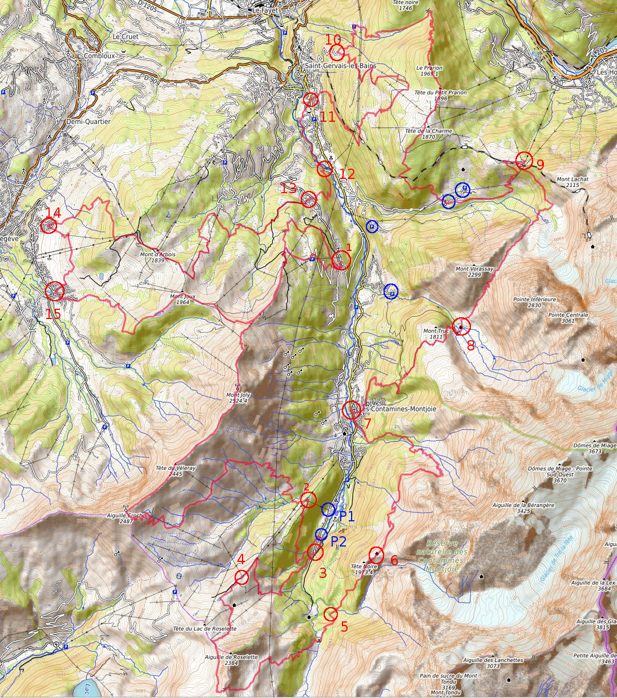

**Carte parcours Montagn’hard (109km)**

*Carte : © les contributeurs d’OpenStreetMap*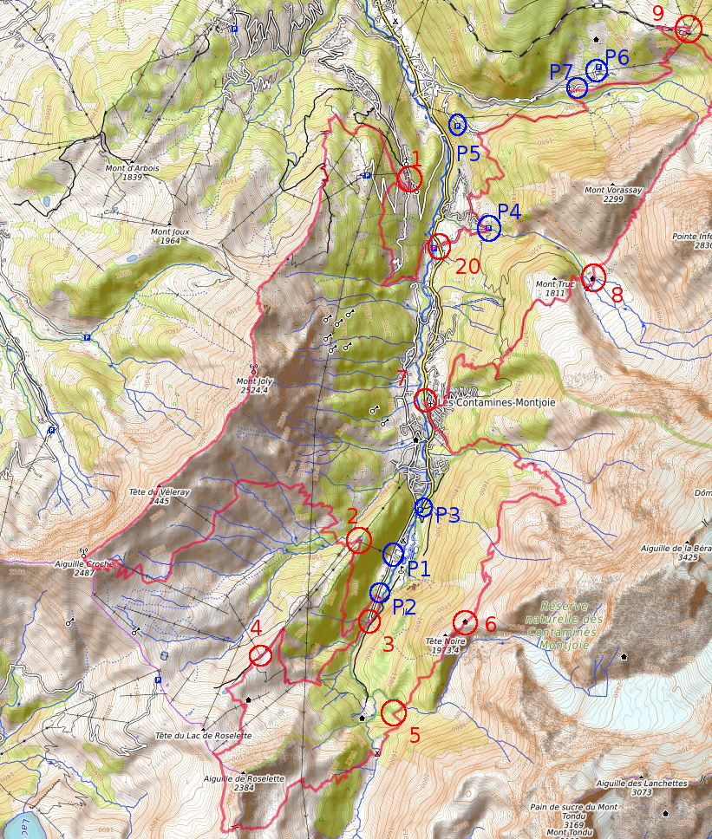

**Carte parcours Moins’hard (70km)**

*Carte : © les contributeurs d’OpenStreetMap*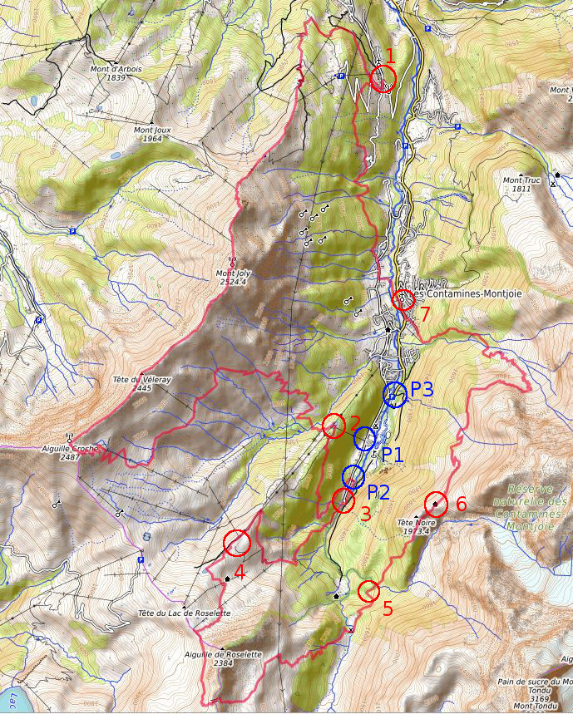

**Carte parcours Mi’hard (52km)**

*Carte : © les contributeurs d’OpenStreetMap*